
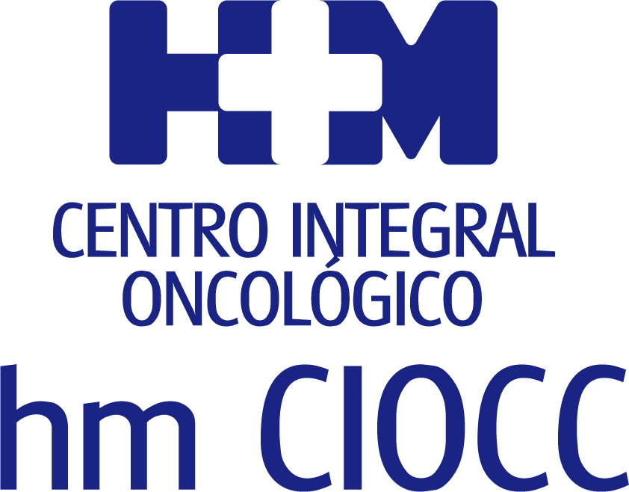

HM CIOCC, en colaboración con la Universidad Juan Carlos I, desarrolla un novedoso trabajo sobre la aplicación de la IA en el cáncer de ovario

UN ESTUDIO DE INTELIGENCIA ARTIFICIAL PERMITE AVANZAR EN EL CONOCIMIENTO DEL CÁNCER DE OVARIO PARA ABORDAR LA ENFERMEDAD CON MÁS PRECISIÓN
- Se trata de un análisis observacional multicéntrico centrado en la identificación de biomarcadores con potencial impacto en la práctica clínica
- La investigación ha contado con la participación de los Dres. Aránzazu Barquín y Jesús García-Donas, de la Unidad de Tumores Ginecológicos y Genitourinarios de HM CIOCC Madrid, en el procesamiento de los datos clínicos y genómicos de 300 pacientes

- El cáncer de ovario es el tumor ginecológico de peor pronóstico con un índice de supervivencia del 15% a los cinco años y la quinta causa de mortalidad asociada a la enfermedad de cáncer

Madrid, 6 de septiembre de 2022. Un estudio de Inteligencia Artificial (IA) aplicada al cáncer de ovario permite avanzar en el conocimiento de los biomarcadores moleculares predictivos y pronósticos de este tipo de tumor, lo que contribuirá a conocer mejor la evolución de la enfermedad y, por tanto, a definir diagnósticos personalizados, más precisos y eficientes. El Centro Integral Oncológico Clara Campal HM CIOOC, en colaboración con la Universidad Juan Carlos I, ha diseñado y desarrollado este importante trabajo colaborativo.

Hasta ahora, se habían determinado ciertas alteraciones genéticas como biomarcadores predictivos y pronósticos en cáncer de ovario como son las mutaciones inactivadoras en los genes BRCA1 y BRCA2, pero son insuficientes para comprender la evolución global de la enfermedad. Por ello,
HM CIOCC y la Universidad Juan Carlos I han colaborado para llevar a cabo esta investigación observacional multicéntrica centrada en la identificación de biomarcadores con potencial impacto en la práctica clínica.

El Dr. Jesús García-Donas, jefe de la Unidad de Tumores Ginecológicos y Genitourinarios de HM CIOCC Madrid y coautor del trabajo, explica que “actualmente, sabemos que el cáncer es una enfermedad compleja, en cuya evolución no sólo son importantes las alteraciones genéticas, sino que también influyen las condiciones del microambiente, la regulación de la expresión génica y, por supuesto, las condiciones de la persona que lo padece. Esto nos está obligando a cambiar el enfoque previo, algo simplista, en el que un tumor se concebía como una mera suma de mutaciones y se hace imprescindible integrar múltiples datos para poder entender la neoplasia y predecir su evolución”.

Para realizar este estudio, se han introducido los datos clínicos y genómicos de 300 pacientes con cáncer de ovario avanzado con el objetivo de establecer una relación entre ellos y las variables que determinan la progresión de la enfermedad, lo que supone “una novedosa línea de trabajo en la que estamos poniendo a punto algoritmos de inteligencia artificial capaces de integrar los datos genómicos, con las características clínicas y patológicas de la enfermedad para poder abordarla de una forma compleja e integral. Pensamos que este enfoque podría darnos una visión más próxima a la realidad que los abordajes clásicos, centrados en alteraciones puntuales específicas”, indica García-Donas.

En este sentido, los algoritmos de IA identificaron patrones comunes a aquellos casos que respondían bien al tratamiento frente a los que eran resistentes. De confirmarse en cohortes independientes estaríamos ante una nueva y prometedora línea de trabajo en la que nuestra precisión a la hora de predecir la evolución de un caso podría aumentar de forma exponencial.

En lo que se refiere al papel predictivo y pronóstico de determinadas variables, los resultados confirman que someter a las pacientes que presentan una elevada carga tumoral en el momento del diagnóstico a un tratamiento neoadyuvante seguido de una cirugía de máximo esfuerzo favorece la reducción de dicha carga. La asociación entre estas variables comporta una supervivencia más larga en concordancia con los datos previos de la literatura.

Son diversos los estudios anteriores que han demostrado la relación existente entre determinadas alteraciones genéticas (BRCA1/2 y RAD51C) y la evolución de la enfermedad. La aplicación de Inteligencia Artificial ha permitido definir otras correlaciones de genes que deberán confirmarse incrementando el número de datos, es decir, de casos a secuenciar. El
Dr. García-Donas considera que “este trabajo es pionero en cáncer de ovario y requerirá de un esfuerzo coordinado entre oncólogos médicos, investigadores básicos e ingenieros informáticos para alcanzar un impacto real en el manejo de los pacientes”.

Acuerdo con Microsoft
La participación de HM Hospitales en este estudio es un ejemplo de la clara apuesta que, desde inicios de año, lleva realizando el Grupo por la aplicación de la Inteligencia Artificial a la investigación oncológica. Fruto del acuerdo firmado con Microsoft, se está trabajando en el análisis de imágenes diagnósticas y en la automatización de la obtención de datos a partir de las historias clínicas con un doble objetivo: guiar la actividad clínica y apoyar la investigación, acelerando el desarrollo de nuevos procedimientos y medicamentos.

Para el Dr. García-Donas, “trabajar en el terreno de la inteligencia artificial aplicada a la salud siempre es un reto difícil. Actualmente, una vez hemos establecido la mejor metodología de estudio, queremos avanzar en la predicción de respuesta a terapias concretas de forma que podamos llegar a personalizar el tratamiento de las pacientes usando la inteligencia artificial”. De este modo, confía en que “cuando seamos capaces de entender la enfermedad en estadio avanzado, podremos aplicar la misma metodología a la enfermedad precoz en la que las posibilidades de curación sean mucho mayores. Es probablemente en este contexto, en el que el impacto de esta tecnología podría cambiar de forma decisiva el curso de la enfermedad”.

HM Hospitales
HM Hospitales es el grupo hospitalario privado de referencia a nivel nacional que basa su oferta en la excelencia asistencial sumada a la investigación, la docencia, la constante innovación tecnológica y la publicación de resultados.

Dirigido por médicos y con capital 100% español, cuenta en la actualidad con más de 5.000 trabajadores laborales que concentran sus esfuerzos en ofrecer una medicina de calidad e innovadora centrada en el cuidado de la salud y el bienestar de sus pacientes y familiares.

HM Hospitales está formado por 42 centros asistenciales: 16 hospitales, 4 centros integrales de alta especialización en Oncología, Cardiología, Neurociencias y Fertilidad, además de 22 policlínicos. Todos ellos trabajan de manera coordinada para ofrecer una gestión integral de las necesidades y requerimientos de sus pacientes.

Más información para medios:
DPTO. DE COMUNICACIÓN DE HM HOSPITALES
Marcos García Rodríguez
Tel.: 914 444 244 Ext 167 / Móvil 667 184 600
E-mail:mgarciarodriguez@hmhospitales.com
Más información: www.hmhospitales.com

